PAYPAL
Paypal saját árfolyama helyett a saját bankunk általi átváltás beállítása
 | Előny | Hátrány
Paypal | árfolyamkockázat nélküli azonnali átváltás | sok esetben jóval rosszabb átváltási arány
Saját bank | kedvezőbb árfolyamon történő átváltás a tranzakció valódi megtörténtekor (több nap is eltelhet az elszámolással) | hektikus HUF/$ vagy Euró árfolyammozgás esetén rosszabb váltás ha éppen lefelé megy a Forint

Kis összegeknél kevésbé számit, de sok kicsi sokra mehet. De mindig az adott időszak jellemzőitől függ hogy melyik éri meg.
Most épp a Paypal és az MKB között 10 Ft differencia van az MKB javára
Átállítás
Login a régi felületre:
Classic site profile page:
https://www.paypal.com/webapps/customerprofile/summary.view
majd a my money:
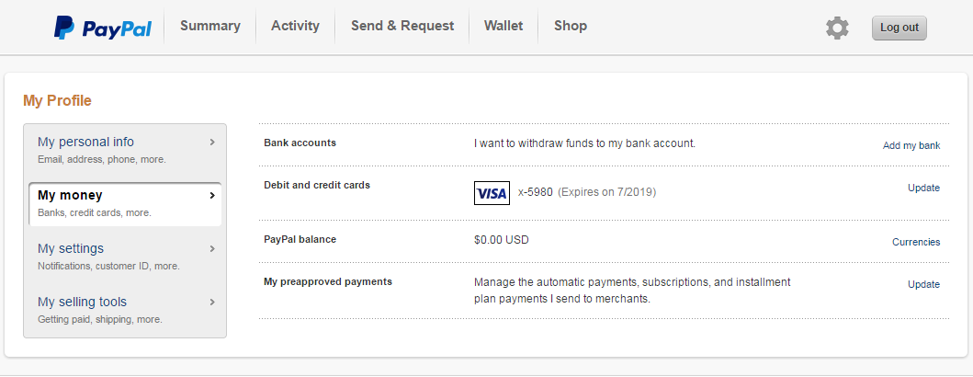

majd preapproved payments – Update
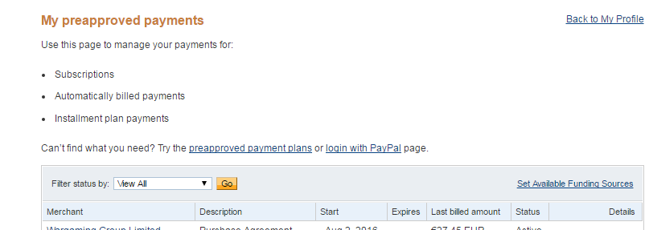
Select
“Set Available Funding Sources”
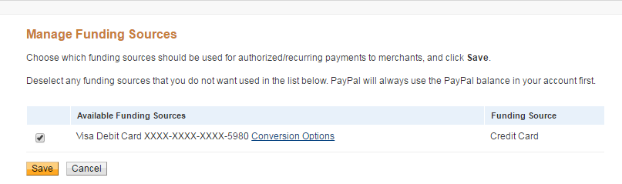

“Manage Funding Sources” Page:
Select
“Conversion Options”
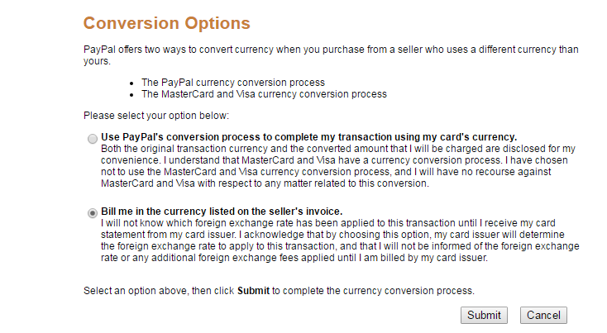

“Conversion Options” Page
Select
“Bill me in the currency listed on the seller’s invoice.”

SUBMIT

